**КГУ «Областной центр поддержки для детей, находящихся в трудной жизненной ситуации с.Сандыктау»**

«МАТ НЕ НАШ ФОРМАТ»

**(открытый воспитательный час)**

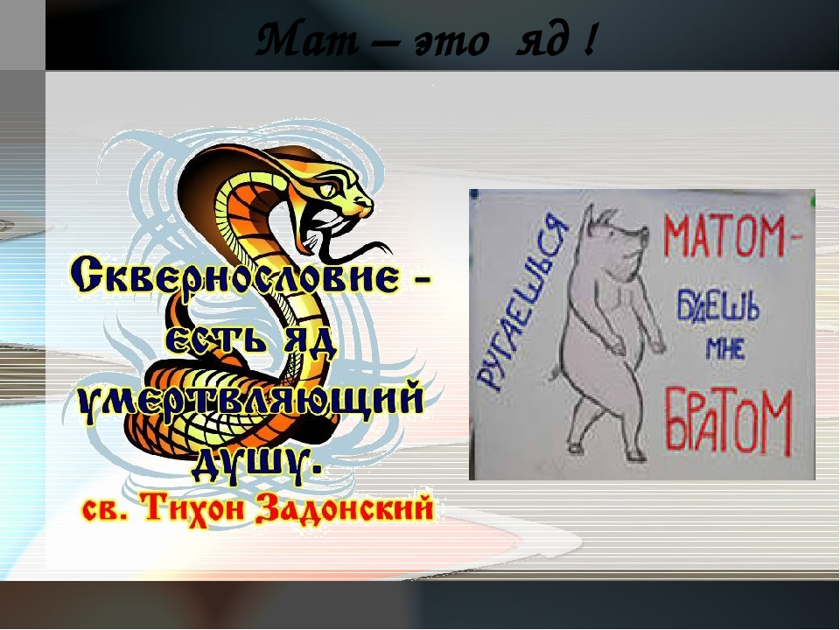

**Подготовила и провела: Борисова Л.С.**

**2021 год**

**Цель:**сформировать у подростков негативное отношение к сквернословию.

**Задачи:**

- обучить основам анализа и оценки собственной речи;

- расширить словарный запас и кругозор подростков;

- сформировать у подростков установку на красивую и грамотную речь;

- воспитать чувство ответственности за речевое поведение.

**ХОД:**

Добрый день!!! Дорогие дети и уважаемые взрослые, предлагаю вашему вниманию просмотреть видеоролик.

**Видео:** МАТЕРНЫЕ СЛОВА. Влияние бранных слов на человека. <https://www.youtube.com/watch?v=_CxvjC-ySv4>

Кто скажет, о чём сегодня пойдёт речь? (высказывания детей)

Да сегодня мы с вами поговорим о сквернословии и тема нашей беседы «Мат не наш формат»

Слово – это энергия, которая несёт огромную информацию.

«Словом можно убить, словом можно спасти…».

«Сквернословие – не что иное, как таинственное вибрационное оружие, которое при некоторых обстоятельствах может и погубить» - утверждают Психологи. Внимательно послушав разговоры молодых людей, которые привыкли ругаться матом и используют отдельные нецензурные слова в качестве связующего типа «вот», «значит», можно услышать грубую, лаящую, как бы сказали музыканты, «грязную» речь.

К сожалению, сквернословие и матершина в последние годы получили настолько широкое распространение, что бороться с этим пагубным явлением стало значительно сложнее.

*Слайд №2*

**3 февраля – Всемирный День борьбы с ненормативной лексикой.**

* Чтобы в жизни состояться матом лучше не ругаться. (как вы понимаете эти слова)

*Слайд №3*

* От гнилого сердца и гнилые слова (народная мудрость)

*Слайд №4*

**Сквернословие**

* Нецензурные выражения заключают намерение говорящего унизить , оскорбить, обесчестить , опозорить адресата речи в резкой и циничной форме.
* А как вы думаете: существует ответственность за сквернословие? (высказывание детей)

*Слайд №5*

**Ответственность за сквернословие**

* Нецензурная брань является административным нарушением, за которое предусмотрена ответственность по ст. 434 Кодекса об административных правонарушениях Республики Казахстан, и квалифицируется как мелкое хулиганство

*Слайд №6*

**Мифы о сквернословии**

* Позволяет избавиться от накопившегося раздражения.
* Неотъемлемая часть разговорной речи и культуры народа

*Слайд №7*

**Слово – действие, отражающее состояние души человека**

* Мысли, слова, поступки на благо другого человека
* Мысли, слова, поступки со злым умыслом

*Слайд №8*

**Вред сквернословия**

* Лишает человека уважительного отношения к себе со стороны его окружения

*Слайд* №9

**Вред сквернословия**

* Глубоко ранит другого человека.

*Слайд №10*

**Вред сквернословия**

* Негативно воздействует на генетический код и наследственность.

*Слайд №11*

**Вред сквернословия**

* Наносит вред психосексуальному здоровью человека:
* урологические заболевания у мужчин и
* гормональные нарушения у женщин.

*Слайд №12*

**Исследования вреда сквернословия**

* Мы пришли к выводу, что ДНК специально приспособлены к восприятию речевых колебаний.
* Любое произнесенное слово – это не что иное, как волновая генетическая программа, которая меняет вашу жизнь.
* Иногда слово срабатывает, вызывая рак или, наоборот, устраняя болезнь.

Видеоролик: Кристаллы воды. Влияние слов на кристаллы воды.

<https://www.youtube.com/watch?v=WJFN85-LwVo>

*Слайд №13*

**Как избавиться от сквернословия?**

* Принять решение не сквернословить.

*Слайд №14*

**Как избавиться от сквернословия?**

* Уметь противостоять влиянию среды.
* Использовать в своей речи только позитивную лексику.
* Научиться уважительному отношению к себе в первую очередь и к окружающим вас людям.

*Слайд №15*

**Как избавиться от сквернословия?**

* Научиться позитивным методам расслабления.

**Упражнение "Эстафета добрых слов"**

Процедура игры: Каждый по цепочке должен передать соседу какое - нибудь доброе слово, не забыв при этом назвать соседа по имени. Ведь имя человека - это тоже очень хорошее и доброе слово.

Видеоролик: <https://www.youtube.com/watch?v=1-mWSpX4lLY>

*Слайд №16*

**И так, вопросы для обсуждения, вам, дорогие учащиеся:**

* Почему молодые люди употребляют ненормативную лексику?
* В чём необходимость этого явления?
* Чем, по-вашему, можно объяснить столь широкое распространение непарламентских выражений?
* Стоит ли бороться со сквернословием?
* Как осуществлять эту борьбу более эффективно?

*Слайд №17*

**Кредо моей жизни**

Моя речь – это мое зеркало, моя душа, мое достоинство, мои мысли, моя культура, мой стиль, мои поступки, мои принципы, моя честь